《C语言程序设计》实验报告（第 5 次实验）
请仔细阅读表格后说明文档
姓 名 |  | 邓宇航 |  |  |  | 学 号 |  |  |  | 2023216485
专业班级 |  | 物流管理3班 |  |  |  | 日 期 |  |  |  | 2024年 4月 13日
电子邮箱 |  | 2458153586@qq.com
实验名称： 控制结构综合程序设计
实验目的：
1．学会正确运用关系和逻辑表达式构造条件；
2．正确掌握if分支、 if-else分支、if else if及switch-case分支结构及其使用；
3．正确掌握while循环、 do-while循环、for循环结构及其使用；
4．学会利用分支结构和循环结构实现枚举法及迭代法进行程序设计。
实验内容： 详见《第五次作业 控制结构综合程序设计》
实验分析：
1. 总结各种分支和循环结构的语法及语义：
分支结构：分支结构主要包括单分支选择（if）、双分支选择（if-else）和多分支选择（switch-case）。其语义是根据条件表达式的值，选择执行不同的代码块。
- if语句：如果条件表达式为真，则执行if后面的代码块。
- if-else语句：如果条件表达式为真，则执行if后面的代码块，否则执行else后面的代码块。
- switch-case语句：根据变量或表达式的值，选择执行相应的case代码块。break用于跳出switch-case结构，防止代码继续执行到下一个case.
循环结构：循环结构主要包括for循环、while循环和do-while循环。其语义是重复执行一段代码，直到满足某个条件才停止。
- for循环：初始化表达式用于初始化循环变量，条件表达式用于判断循环是否继续，循环体是被重复执行的代码块，迭代表达式用于更新循环变量。
- while循环：当条件表达式为真时，执行循环体，执行完毕后再次判断条件表达式，若仍为真，则继续执行循环体，直到条件表达式为假。
- do-while循环：先执行一次循环体，然后判断条件表达式，若为真则继续执行循环体，直到条件表达式为假。
2. 理解分支和循环的相互嵌套及控制流程：
分支和循环结构可以相互嵌套，即在一个分支结构内部可以包含另一个分支结构或循环结构，反之亦然。嵌套可以提高程序的可读性和灵活性，但过多嵌套会使程序变得复杂，难以维护。
控制流程：程序从上到下依次执行，遇到分支结构时根据条件表达式的值选择执行路径，遇到循环结构时重复执行循环体，直到满足条件退出循环。分支和循环结构可以改变程序的控制流程，使程序能够根据不同的情况执行不同的代码。
3. 总结程序设计的方法，枚举法、迭代法的核心要素：
枚举法：枚举法是一种算法设计方法，其核心思想是将问题的解空间中的所有可能的解一一列举出来，然后判断每个解是否满足问题的约束条件。枚举法适用于问题规模较小，解空间有限的情况。
核心要素：
- 解空间：问题的所有可能的解的集合。
- 约束条件：问题的解必须满足的条件。
- 枚举策略：如何从解空间中枚举出所有的解。
迭代法：迭代法是一种数学方法，其核心思想是通过重复利用已知的解来求解问题。迭代法适用于问题的解可以通过多次迭代逐步逼近的情况。
核心要素：
- 迭代变量：参与迭代的变量。
- 迭代关系式：迭代过程中，迭代变量更新的规则。
- 初始值：迭代变量的初始值。
- 终止条件：迭代过程结束的条件。

实验结果（结果截屏，只需要运行结果窗口）
第1题结果 | 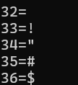
第2题结果
第3题结果 | 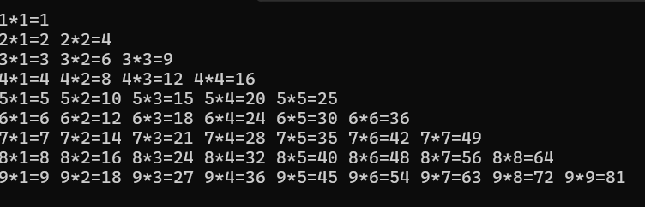
第4题结果 | 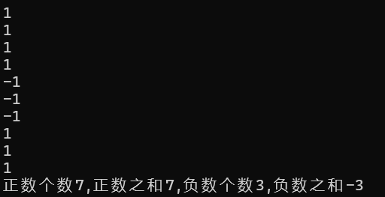
第5题结果 | 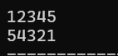
第6题结果 | 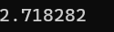
第7题结果 | 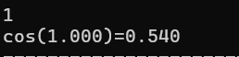
第8题结果 | 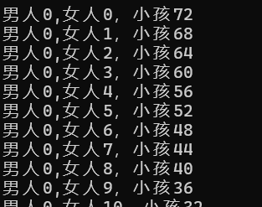
第9题结果 | 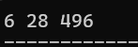
第10题结果 | 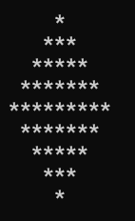
以下单元格请勿删、增、修改！
由于程序自动判定，请仔细阅读以下说明！
说明：
⒈请勿修改表格结构，即不得增加或删除任何行、列及单元格。每个单元格尺寸可以改变。请正确填写电子邮箱地址，电子邮箱请勿使用超链接方式（一般超链接含有蓝色下划线），否则无法接受到反馈邮件。
⒉实验报告命名为”学号实验序号.docx”，如202221623501.docx。2022216235为学号，01两位实验序号（即第1次实验），请勿在学号和序号之间添加任何字符。注意，不按规则命名，系统无法采集，实验报告得分为0！
⒊表格必须保存为.docx格式。
⒋不符合以上任意一条规则将影响数据采集，实验报告得分为0。

